**毕业预审操作指引**

**步骤一：**通过登录新教务系统（https://jw.jnu.edu.cn），使用门户的账号密码登录（建议使用360极速浏览器）。



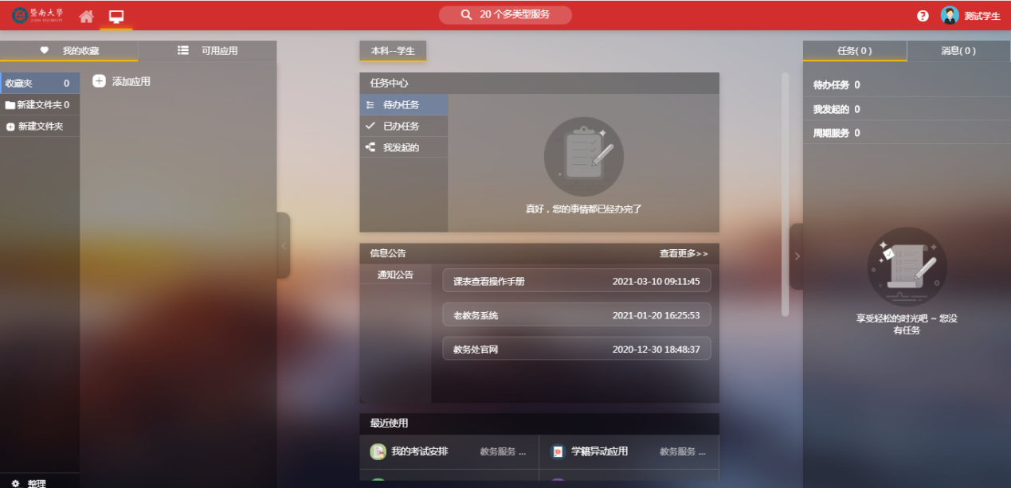

**步骤二：**点击可用应用→教务服务→毕业审核→学业完成查询，随后进入服务。

或者在搜索栏中直接搜索“学业完成查询”字样，点击进入服务。

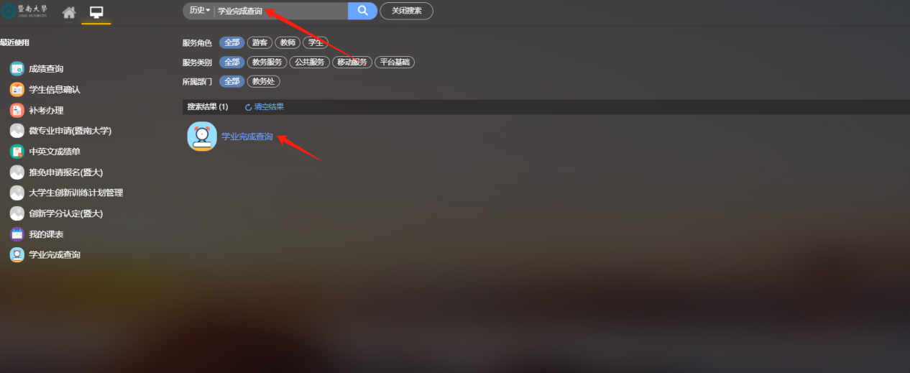

**步骤三：**进入以后可查看自己当前学业进度。注意点击重新计算，查看最新数据。点击查看详情，可以查看各版块修读情况。

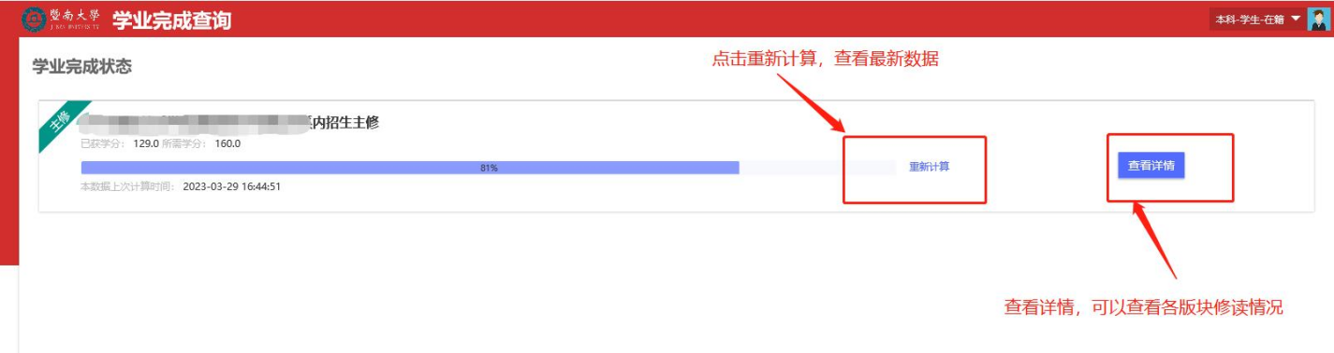

**步骤四：**检查本学期选课情况，是否有课程漏选。点击可用应用→教务服务→选课管理→我的课表，随后进入服务。

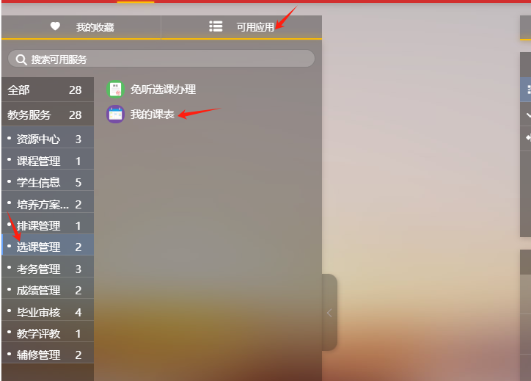

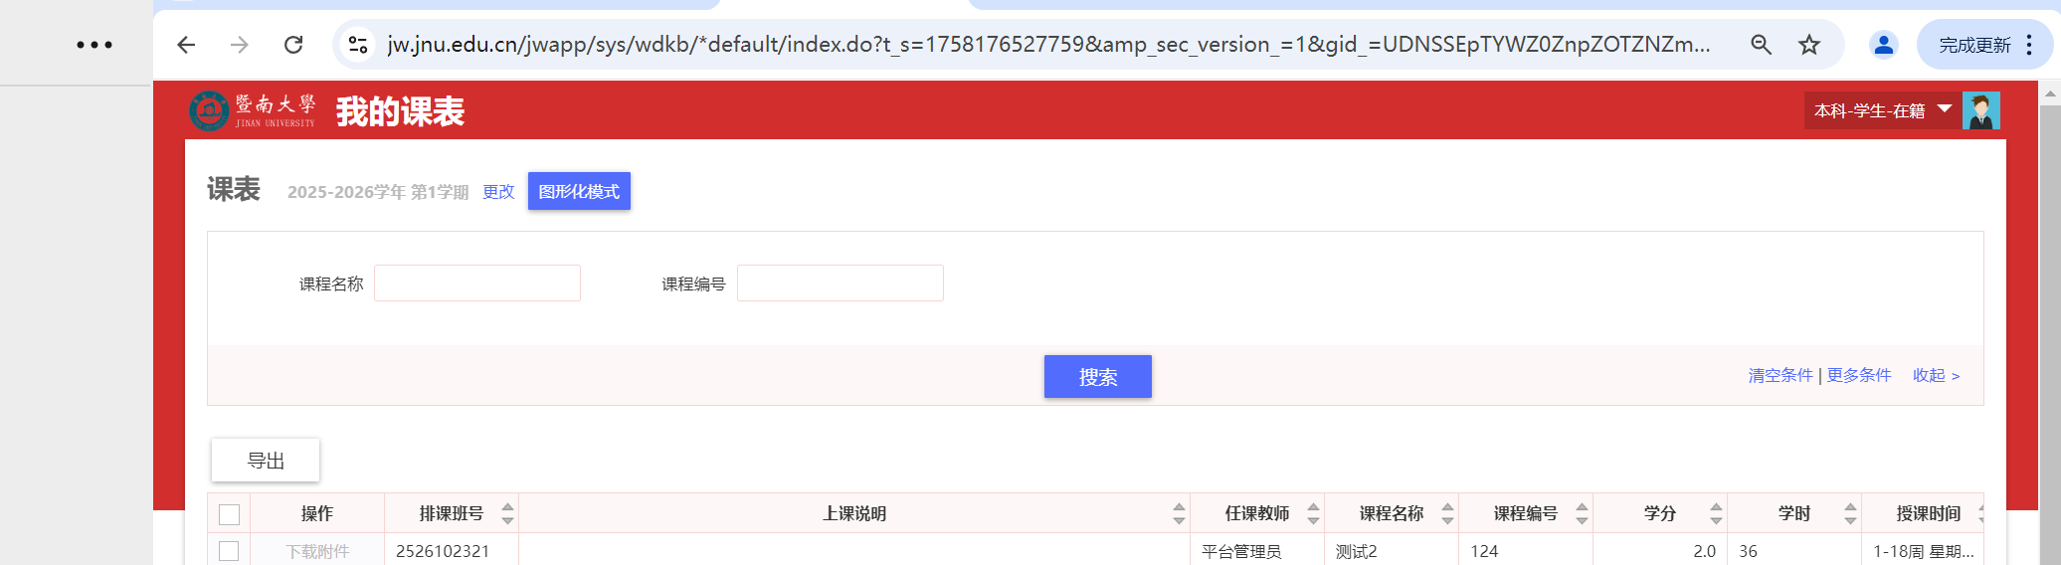

**步骤五：**

**根据学业完成查询的已得学分+本学期选课情况+下学期选课规划，**认真核查总学分、必修学分、专业教育选修学分、基础教育选修学分，是否符合人才培养方案要求。

**毕业学期常见问题：**

1.培养方案所要求的各版块的学分都已修满，但总学分达不到毕业要求。请同学们务必关注总学分是否满足要求。

2.学生漏选课程，期末老师录成绩时才发现并未选课，成绩无法录入。请同学们注意检查选课情况，确定成功选课。

3.总学分、必修学分都满足培养方案要求，但专业选修或基础选修学分不足导致无法毕业。请同学们除了关注总学分、必修学分外，不要忽视专业选修、基础选修的学分要求。